京都舞鶴港の近況

一般社団法人 京都舞鶴港振興会
主任 久保 将太

取扱貨物について
２０１５年の京都舞鶴港の取扱貨物量は前年比２．７％増の１１０３万９０００トンとなり、６年連続で１０００万トンを上回った。そのうち外貿貨物は４８１万３０００トンで、火力発電所の需要増により石炭は同７．３％増の４２８万８０００トンとなった。一方、紙・パルプは同２４％減の３万５０００トン、中古車は同４４．９％減の５万６０００トンとなった。内貿貨物は６２２万６０００トンで、その８割にあたるフェリーは同１．８％増の４９１万２０００トンとなった。また、外貿貨物コンテナ取扱量においては、同５％減の８６２０TEUとなった。
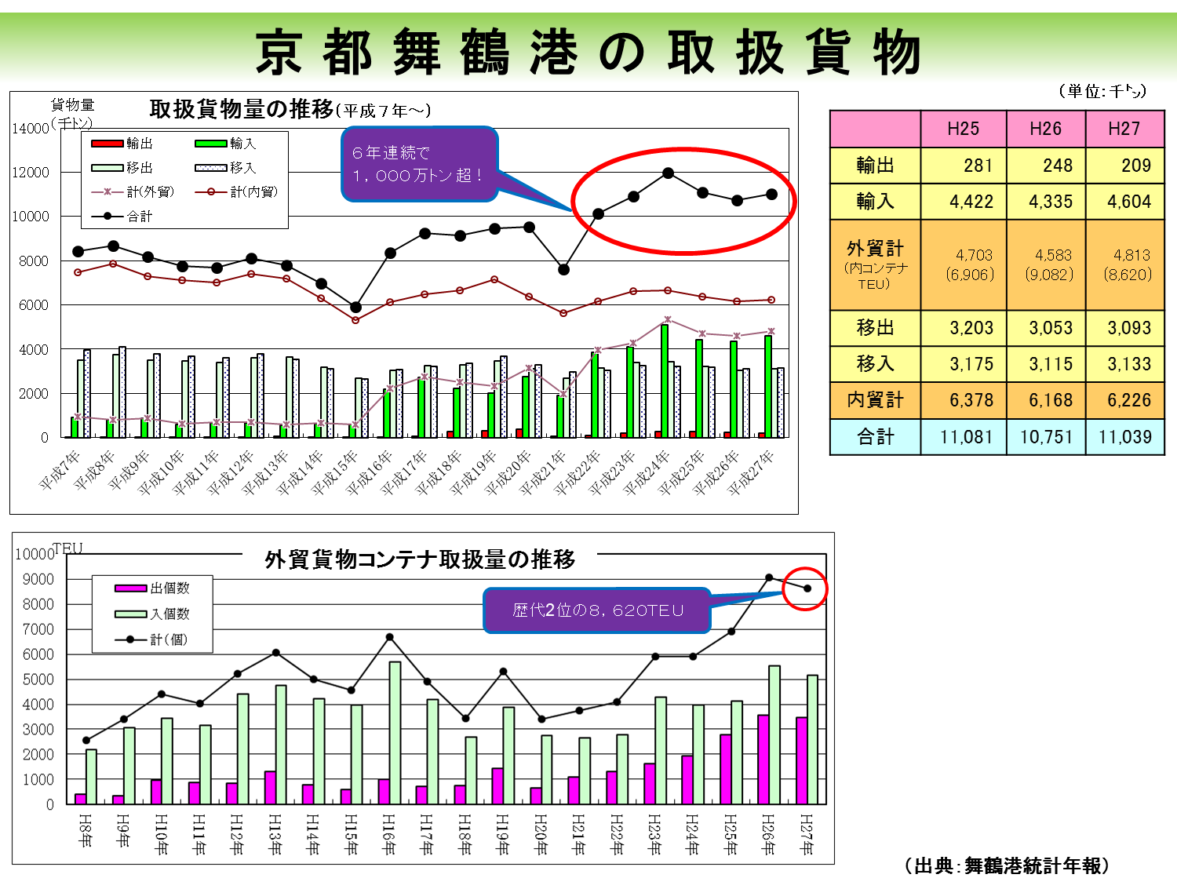

日韓露国際フェリー航路について
２０１５年７月、DBSクルーズフェリーの日韓露国際フェリー航路が開設された。当航路は週１便の運航で、鳥取県境港、韓国・東海、ロシア・ウラジオストクを結んでいた航路を舞鶴港まで延伸することで開設された。当航路が開通したことにより、舞鶴と韓国・ロシアの間を定期的に素早く貨物を輸送することが可能となった。
